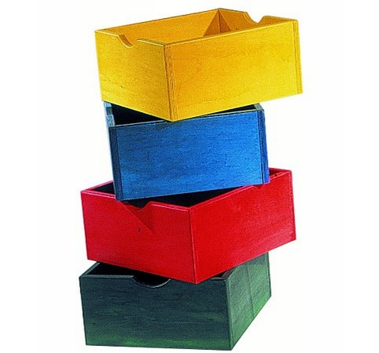
Descrizione:
Cassetti portatutto, naturale o in varie tinte, colorati
con aniline all'acqua, in multistrato di pioppo sp.10
mm con maniglia sagomata, dimensioni 37x37x22 cm.
Categoria: Accessori
Codice: CA01004

